報道関係者各位
2018年12月19日
日本ポステック株式会社

日本ポステック、座りっぱなしで腰がツライ!置くだけで高級オフィスチェアの座り心地になる「MiniCute」をクラウドファンディングサイト「Makuake」にて12月19日12:00プロジェクトスタート。

日本ポステック株式会社(本社：東京都渋谷区、代表取締役：森 清一)は、クラウドファンディングサイト「Makuake」にて、2018年12月19日(水)12:00より座りっぱなしで腰がツライ!置くだけで高級オフィスチェアの座り心地になる「MiniCute(ミニキュート)」の先行販売を開始いたします。

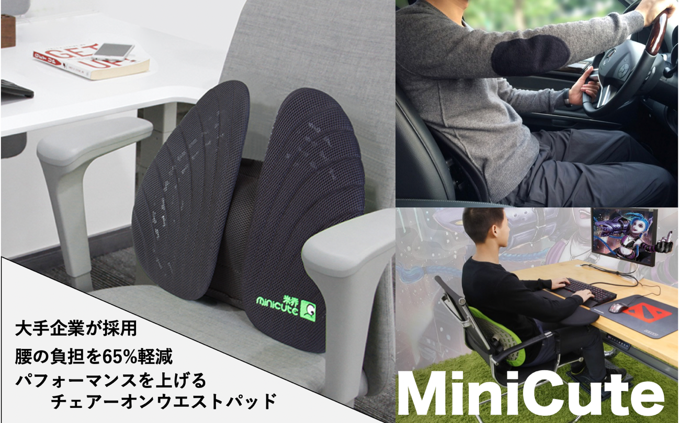

■オーダーメイド感覚でサイズ調整できる
MiniCuteはパッド面の厚みを空気圧で調整できる仕組みです。一般的なウエストサポートパッドと違い、身長や体型に合わせてサポート力やフィット感を調整できるので、あらゆる人にオーダーメイドの座り心地を提供します。
空気圧の調整は付属のエアポンプ行います。どなたでも簡単に扱え、無段階で調整可能です。
さらに背面のパッドも座った人の身長や身体の動きに合わせて稼働し、常に負担のかからない状態をキープしてくれます。
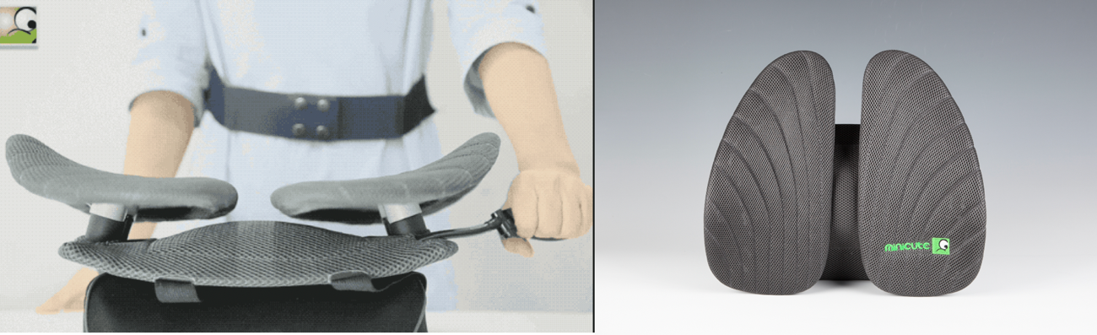

■腰への負担を65%軽減
人は立っている時に腰にかかる負担を100%とするなら、姿勢良く座っている時でも140%もの負担がかかっているとも言われています。
1日8時間デスクワークをしたとして、1ヶ月で約160時間。さらに座っている姿勢が悪かったら腰にかかる負担は計り知れません。
その負担は体重約70kgの成人男性の場合、リラックスした姿勢で約3kg、仰け反り気味だと約4kg、やや前傾した状態で約6kgの負担がかかっています。姿勢が悪いだけで、腰への負担は倍にもなります。
MiniCuteは椅子にセットするだけで、もっともリラックスした状態に近い姿勢を作り出します。腰から背中のラインが自然なS字カーブを描くようキープすることで約65％、腰にかかる負担を軽減します。

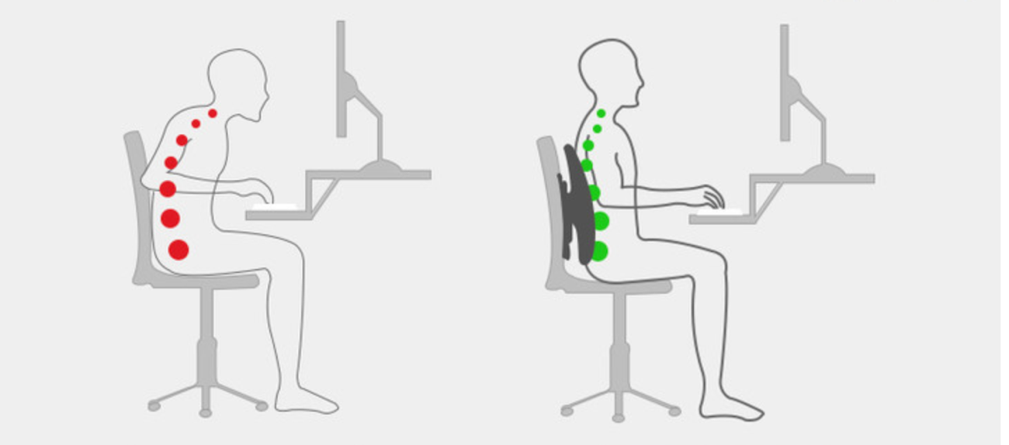
■こんな人にオススメ
デスクワークはもちろん、車の運転、子供の勉強、妊娠中の女性など腰の負担や姿勢の悪さが気になる人にオススメです。



■製品仕様
製品名：MiniCute ミニキュート
素材 : (本体)ABS、（カバー)弾性ポリエステル、(エアバッグ)TPU複合素材
重量：1.2kg
サイズ：H40 x W44 x D10cm
その他 : カバー洗濯可
※今回のお取り扱いカラーはブラックとグレーです。ページ内に出てくるグリーンとホワイトのお取り扱いはございません。

■開発メーカーについて
MiniCuteは人間工学に基づいた技術研究開発から製品設計、製品製造、マーケティング販売まで一元して行っている会社です。
2007年、Robin、Andreas Koch、Kevin Kinnerの三人はドイツのイェーナにある小さなオフィスでMiniCuteブランドを共同設立しました。 2008年にはグローバル商標MiniCuteを登録。 今日ではドイツ、オランダ、ドバイ、香港、深センにオフィスや研究チームを構え、数百名社員と一緒に成長を続ける世界的企業として発展を続けています。

プロジェクトページ（Makuake）: https://www.makuake.com/project/minicute/
プロジェクトページは2018年12月19日12時から公開されます。

■販売店募集
弊社では各製品を販売して下さる小売店様・EC事業社様を募集しています。当社製品にご興味ございましたらぜひ下記URLよりご登録ください。
http://b2b.pos-tec.jp/

【日本ポステック（JPT）とは】
JPTガジェット（日本ポステック株式会社）は、日本未上陸の製品を中心とした新しくて面白い「モノ」の提供を使命としています。
クラウドファンディングプロジェクトも多数行い、現在40以上のプロジェクトを実施、累計9000万円超、支援者数のべ12,000名超の実績があります。
クラウドファンディングがもっと多くの人に広まり、業界全体が盛り上がっていくためにプロジェクトロンチのほか、SNS、YouTube、イベント登壇、オフラインイベント開催（2019年1月実施予定）など様々な活動を行なっています。



【本件に関するお問い合わせ】

日本ポステック株式会社
担当 ：山本
電話 ：03-5354-5840（代表）
メールアドレス ：jpt-seihinbu@pos-tec.jp
URL ：http://seihinbu.pos-tec.jp/
ダイレクトショップ ：http://store.shopping.yahoo.co.jp/jpt-teds/
Facebookはこちら ：https://www.facebook.com/jpt.seihinbu
Twitter ：https://twitter.com/jpt_seihinbu
Youtube : https://www.youtube.com/channel/UCXiNDHP2dOu2-ZVbP5UQVkg?sub_confirmation=1
メタサーチエンジン「クラファン」 : http://cf-fan.pos-tec.jp/

